Протокол рассмотрения и оценки котировочных заявок №0169300027813000747-П от 17.10.2013
17 октября 2013

1. Наименование и способ размещения заказа:
Поставка звукотехнического оборудования; способ размещения заказа - Запрос котировок

2. Уполномоченный орган
Администрация Катав-Ивановского муниципального района (ИНН 7410001498, КПП 741001001)
Заказчики:
Досуговый центр "Октябрь" Катав-Ивановского городского поселения (ИНН 7401012711, КПП 740101001)

3. Предмет контракта:
«Поставка звукотехнического оборудования»
Начальная (максимальная) цена контракта (с указанием валюты): 103 364,82 (сто три тысячи триста шестьдесят четыре рубля восемьдесят две копейки) Российский рубль

4. Извещение о проведении запроса котировок
Извещение о проведении запроса котировок было размещено на официальном сайте www.zakupki.gov.ru (извещение №0169300027813000747 от 09.10.2013).

5. Сведения о комиссии
На заседании комиссии по проведению процедуры рассмотрения и оценки котировочных заявок присутствовали:
Председатель комиссии:
Катунькина Марина Борисовна
Зам. председателя комиссии:
Смольникова Светлана Борисовна
Член комиссии:
Болотникова Наталия Владимировна
Член комиссии:
Ергунова Ольга Викторовна
Член комиссии:
Степанов Александр Васильевич
Член комиссии:
Юрина Елена Сергеевна
Присутствовали 6 (шесть) из 7 (семь).

6. Процедура рассмотрения и оценки котировочных заявок
Процедура рассмотрения и оценки котировочных заявок проведена 17.10.2013 по адресу: 456110, Челябинская область, г.Катав-Ивановск, ул.Ст.Разина, 45

7. Котировочные заявки
Все заявки, предоставленные для участия в запросе котировок, были зарегистрированы в Журнале регистрации поступления котировочных заявок в порядке их поступления (Приложение № 1 к настоящему протоколу, являющееся неотъемлемой частью данного протокола). Сведения об участниках размещения заказа, предоставивших заявки, приведены в Приложении № 2 к настоящему протоколу, являющемся неотъемлемой частью данного протокола.
К сроку окончания подачи котировочных заявок было предоставлено заявок – 5 (пять) шт.

8. Решение комиссии
Котировочная комиссия рассмотрела заявки в соответствии с требованиями и условиями, установленными в извещении о проведении запроса котировок, и приняла следующие решения:
№ регистр. заявки | Наименование (для юридического лица), фамилия, имя, отчество (для физического лица) участника размещения заказа | Место нахождения (для юридического лица), место жительства (для физического лица) | Решение комиссии
1 | Общество с ограниченной ответственностью "Новая музыка СПб" | 199106, г.Санкт-Петербург, Большой пр,В.О.,д.83 | Допустить к участию в запросе котировок
2 | Общество с ограниченной ответственностью "ДжейСис" | 127410, г.Москва, Алтуфьевское ш. д.33Б | Допустить к участию в запросе котировок
3 | Общество с ограниченной ответственностью "Гермес" | 197374, Санкт-Петербург, Шуваловский пр. д.74, к.2, пом.393 | Допустить к участию в запросе котировок
4 | Общество с ограниченной ответственностью "ФОКУСПРО" | 123060, г.Москва,ул.Расплетина 2,пом.3 | Допустить к участию в запросе котировок
5 | Общество с ограниченной ответственностью "С-ПроСистемс" | 129329, г.Москва, ул.Кольская,д.12 | Отказать в допуске
Результаты рассмотрения котировочных заявок приведены в Приложении №3 к настоящему протоколу (Приложение №3 является неотъемлемой частью данного протокола).

9. Результаты проведения запроса котировок
Победителем в проведении запроса котировок определен участник размещения заказа с номером заявки №2
ИНН 7715887351 Общество с ограниченной ответственностью "ДжейСис" (Адрес: 127410, г.Москва, Алтуфьевское ш. д.33Б).
Предложение о цене контракта: 93 000,00 (девяносто три тысячи рублей) Российский рубль
Участник размещения заказа, который сделал лучшее предложение о цене контракта после победителя - участник размещения заказа с номером заявки № 1
ИНН 7801484363 Общество с ограниченной ответственностью "Новая музыка СПб" (Адрес: 199106, г.Санкт-Петербург, Большой пр,В.О.,д.83).
Предложение о цене контракта: 94 980,00 (девяносто четыре тысячи девятьсот восемьдесят рублей) Российский рубль
В соответствии с частью 8 статьи 47 Федерального закона от 21 июля 2005 г. № 94-ФЗ контракт заключается на условиях, предусмотренных извещением о проведении запроса котировок, по цене, предложенной в котировочной заявке победителя в проведении запроса котировок или в котировочной заявке участника размещения заказа, с которым заключается контракт в случае уклонения победителя в проведении запроса котировок от заключения контракта
Общий перечень предложений о цене, сделанных участниками размещения заказа в ходе запроса котировок, приведен в Приложении №4 к настоящему протоколу (Приложение №4 является неотъемлемой частью данного протокола).

10. Публикация и хранение протокола
Настоящий протокол подлежит размещению на официальном сайте www.zakupki.gov.ru в порядке и в сроки, установленные Федеральным законом от 21 июля 2005 г. № 94-ФЗ.
Настоящий протокол подлежит хранению не менее трех лет с даты подведения итогов настоящего запроса котировок.
______________________________________________/Катунькина Марина Борисовна/
______________________________________________/Смольникова Светлана Борисовна/
______________________________________________/Болотникова Наталия Владимировна/
______________________________________________/Ергунова Ольга Викторовна/
______________________________________________/Степанов Александр Васильевич/
______________________________________________/Юрина Елена Сергеевна/

Уполномоченный представитель Администрация Катав-Ивановского муниципального района
  ______________________________________________/________________/
  (ФИО)

(17.10.2013)

Уполномоченный представитель ДЦ "Октябрь" Катав-Ивановского ГП
  ______________________________________________/________________/
  (ФИО)

(17.10.2013)

Приложение № 1 к Протоколу рассмотрения и оценки котировочных заявок
№0169300027813000747-П от 17.10.2013

ЖУРНАЛ РЕГИСТРАЦИИ ПОСТУПЛЕНИЯ КОТИРОВОЧНЫХ ЗАЯВОК

Предмет контракта: Поставка звукотехнического оборудования

№ п/п | Дата поступления | Время поступления | Регистрационный номер | Форма подачи заявки
1 | 15.10.2013 | 08:04 | 1 | Электронный документ
2 | 16.10.2013 | 08:10 | 2 | Электронный документ
3 | 16.10.2013 | 14:57 | 3 | Электронный документ
4 | 16.10.2013 | 16:08 | 4 | Электронный документ
5 | 16.10.2013 | 16:29 | 5 | Электронный документ

Приложение № 2 к Протоколу рассмотрения и оценки котировочных заявок
№0169300027813000747-П от 17.10.2013

УЧАСТНИКИ РАЗМЕЩЕНИЯ ЗАКАЗА, ПРЕДОСТАВИВШИЕ КОТИРОВОЧНЫЕ ЗАЯВКИ

Предмет контракта: Поставка звукотехнического оборудования
Начальная (максимальная) цена контракта (с указанием валюты): 103 364,82 (сто три тысячи триста шестьдесят четыре рубля восемьдесят две копейки) Российский рубль
Подано заявок: | 5 |  | (пять) | шт.
 | (цифрами) |  | (прописью)

№ регистр. заявки | Наименование участника размещения заказа, ИНН, КПП (для юридических лиц) или ФИО (для физических лиц) | Место нахождения (для юридического лица), место жительства (для физического лица) | Сведения, содержащиеся в котировочной заявке
1 | Общество с ограниченной ответственностью "Новая музыка СПб" , ИНН 7801484363 | 199106, г.Санкт-Петербург, Большой пр,В.О.,д.83 | Наименование и характеристики поставляемых товаров: Сведения о наименовании, характеристиках поставляемых товаров указаны в приложении №5 к настоящему протоколу  Сведения о включенных или не включенных расходах в цену товара, работы, услуги: Цена контракта включает расходы, связанные с исполнением контракта, в том числе затраты на погрузку, разгрузку, транспортировку до учреждения, страхование, уплату таможенных пошлин, налогов, сборов и других обязательных платежей
2 | Общество с ограниченной ответственностью "ДжейСис" , ИНН 7715887351 | 127410, г.Москва, Алтуфьевское ш. д.33Б | Наименование и характеристики поставляемых товаров: Сведения о наименовании, характеристиках поставляемых товаров указаны в приложении №5 к настоящему протоколу  Сведения о включенных или не включенных расходах в цену товара, работы, услуги: Цена контракта включает расходы, связанные с доставкой до учреждения, погрузочно-разгрузочные работы, а также включает в себя все налоговые, страховые платежи, уплату таможенных пошлин, расходы на упаковку, тару, маркировку, другие обязательные платежи
3 | Общество с ограниченной ответственностью "Гермес" , ИНН 7806489453 | 197374, Санкт-Петербург, Шуваловский пр. д.74, к.2, пом.393 | Наименование и характеристики поставляемых товаров: Сведения о наименовании, характеристиках поставляемых товаров указаны в приложении №5 к настоящему протоколу  Сведения о включенных или не включенных расходах в цену товара, работы, услуги: Цена контракта включает расходы, связанные с исполнением контракта, в том числе затраты на погрузку, разгрузку, транспортировку до учреждения, страхование, уплату таможенных пошлин, налогов, сборов и других обязательных платежей
4 | Общество с ограниченной ответственностью "ФОКУСПРО" , ИНН 7734677864 | 123060, г.Москва,ул.Расплетина 2,пом.3 | Наименование и характеристики поставляемых товаров: Сведения о наименовании, характеристиках поставляемых товаров указаны в приложении №5 к настоящему протоколу  Сведения о включенных или не включенных расходах в цену товара, работы, услуги: Цена контракта включает расходы, связанные с исполнением контракта, в том числе затраты на погрузку, разгрузку, транспортировку до учреждения, страхование, уплату таможенных пошлин, налогов, сборов и других обязательных платежей.
5 | Общество с ограниченной ответственностью "С-ПроСистемс" , ИНН 7716216927 | 129329, г.Москва, ул.Кольская,д.12 | Наименование и характеристики поставляемых товаров: Сведения о наименовании, характеристиках поставляемых товаров указаны в приложении №5 к настоящему протоколу  Сведения о включенных или не включенных расходах в цену товара, работы, услуги: Цена контракта включает расходы, связанные с исполнением контракта, в том числе затраты на погрузку, разгрузку, транспортировку до учреждения, страхование, уплату таможенных пошлин, налогов, сборов и других обязательных платежей.

Приложение № 3 к Протоколу рассмотрения и оценки котировочных заявок
№0169300027813000747-П от 17.10.2013

СВЕДЕНИЯ О РЕШЕНИИ КОМИССИИ

Предмет контракта: Поставка звукотехнического оборудования

№ регистр. заявки | Наименование участника размещения заказа, ИНН, КПП (для юридических лиц) или ФИО (для физических лиц) | Решение комиссии | Причина отказа
1 | ИНН 7801484363, Общество с ограниченной ответственностью "Новая музыка СПб" | Допустить к участию в запросе котировок | -
2 | ИНН 7715887351, Общество с ограниченной ответственностью "ДжейСис" | Допустить к участию в запросе котировок | -
3 | ИНН 7806489453, Общество с ограниченной ответственностью "Гермес" | Допустить к участию в запросе котировок | -
4 | ИНН 7734677864, Общество с ограниченной ответственностью "ФОКУСПРО" | Допустить к участию в запросе котировок | -
5 | ИНН 7716216927, Общество с ограниченной ответственностью "С-ПроСистемс" | Отказ в допуске | Причина отказа: Котировочная заявка не соответствует требованиям, установленным в извещении о проведении запроса котировок  Пояснение: в котировочной заявке участника размещения заказа по позиции 7 приемник- даны неточные характеристики товара( не указан частотный диапазон) -основание ч.3 ст.47 Федерального Закона №94-ФЗ

Приложение №4 к Протоколу рассмотрения и оценки котировочных заявок
№0169300027813000747-П от 17.10.2013

ОБЩИЕ РЕЗУЛЬТАТЫ ПРОВЕДЕНИЯ ЗАПРОСА КОТИРОВОК

Предмет контракта: Поставка звукотехнического оборудования

№ регистр. заявки | Участник размещения заказа | Предложение поставщика о цене | Результат запроса котировок
1 | Общество с ограниченной ответственностью "Новая музыка СПб" | 94 980,00 | Лучшее предложение о цене контракта после победителя
2 | Общество с ограниченной ответственностью "ДжейСис" | 93 000,00 | Победитель
3 | Общество с ограниченной ответственностью "Гермес" | 96 990,00
4 | Общество с ограниченной ответственностью "ФОКУСПРО" | 96 000,00
5 | Общество с ограниченной ответственностью "С-ПроСистемс" | 99 750,00

Приложение №5 к протоколу рассмотрения и
оценки котировочных заявок №0169300027813000747-П от 17.10.2013г

СВЕДЕНИЯ
о наименовании, характеристиках поставляемых товаров,
содержащиеся в заявках участников размещения заказа

Предмет контракта: поставка звукотехнического оборудования

Заказчик – Досуговый центр «Октябрь» Катав-Ивановского городского поселения

1.ООО «Новая музыка СПб», 199106, г.Санкт-Петербург, Большой пр.В.О.,д.83
№п/п | Наименование товара | Характеристики товара*
1 | Акустическая система Behringer EUROLIVE B215D  2шт. | • Мощность 350 Вт (программная)/ 550 Вт (пиковая)  • Цепь защиты высокочастотного драйвера от перегрузки  • Частотный диапазон 55 Гц - 20 кГц  • Встроенный оптический лимитер и динамический эквалайзер.  • Возможность установки на штатив при использовании в качестве основных систем звукоусиления.  • Регулятор усиления, 2-полосный эквалайзер, балансные разъёмы XLR и 1/4" "джек" микрофонный/линейный вход, выход XLR для подключения дополнительного оборудования.  • Прочный жёсткий пластиковый корпус  • Настенное крепление с помощью дополнительно приобретаемых шарнирных кронштейнов  • Источник питания: 230 V~, 50 Hz  • Потребляемая мощность: максимальная 600 W
2 | КРОССОВЕР Behringer CX 3400  1шт. | • Фильтры Линквитца-Райли 4-го порядка (24 дБ/октава) с переключаемыми характеристиками для точного частотного разделения  • Независимый лимитер и переключатель фазы на каждом выходе  • Возможность регулируемой задержки сигнала до 2 мс для настройки фазы между динамиками громкоговорителей  • Переключаемые НЧ фильтры 25 Гц на каждом входе для защиты НЧ динамиков  • Переключаемая функция эквализации для высокочастотных рупоров с постоянной направленностью  • Аудио входы: сервобалансные XLR и 1/4" TRS  • Сопротивление: 80 kOhm  • Макс. входной уровень: +20 dBu  • Аудио выходы: сервобалансные XLR и 1/4" TRS  • Сопротивление: 40 Ohm  • Макс. выходной уровень: +26 dBu  • Полоса пропускания частот: от 5 Hz – до 100 kHz (+/- 3 dB)  • Регуляторы секции экспандера:  • Регуляторы секции динамического фильтра
3 | Подавитель обратной связи BEHRINGER FEEDBACK DESTROYER FBQ1000  1шт. | • Высокопроизводительный 2-канальный подавитель обратной связи и параметрический эквалайзер;  • Аудиовходы с разъемами: 1/4"TRS и XLR  • Сопротивление 60 кОм  • Макс. входной уровень при номинальном уровне +4 dBu: +16 dBu  • Аудиовыходы с разъемами: 1/4"TRS и XLR  • Сопротивление 60 кОм  • Макс. выходной уровень при номинальном входном уровне +4 dBu: +16 dBu  • Диапазон воспроизводимых частот: от 20Гц – до 20кГц  • Уровень шума (20Гц - 20кГц): 94 dB  • Перекрестные помехи: -76 dB  • MIDI-порт: In, Out, Thru  • Цифровые преобразователи: 24-bit Sigma-Delta со 64/128-кратным пересэмплированием  • Дисплей светодиодный  • Индикаторы активности фильтров  • Источник питания с потребляемой мощностью: 15 В
4 | Многофункциональный цифровой процессор BEHRINGER ULTRA-CURVE PRO DEQ 2496  1шт. | • Три вида эквалайзеров, анализатора, подавителя обратной связи, динамической обработки, задержки, регулировки стереобазы, анализа спектра (RTA)  • Работа с аналоговыми, AES/EBU и S/PDIF сигналами  • АЦП/ЦАП (24 бит/96 кГц)  • Два процессора (математика 32/40 бит с плавающей запятой)  • Возможность применения до четырех алгоритмов частотной обработки: 31-полосного графического и 10-полосного параметрического эквалайзера, подавителя обратной связи и динамического эквалайзера  • Отдельный микрофонный/линейный вход RTA с источником фантомного питания  • Параметрическая регулировка для графических эквалайзеров
5 | Студийный конденсаторный микрофон  BEHRINGER B-1  1шт. | • Диаграмма направленности: кардиоидная направленность.  • Спектр частотных характеристик: 20 Гц — 20 кГц.  • Показатели чувствительности: 20 мВ/Па.  • Рабочее сопротивление: 50 Ом.  • Обрезной фильтр: отключаемый обрезной (НЧ) фильтр, аттенюатор (-10 дБ).  • Безтрансформаторная FET-схема входного каскада.  • Коммутация и подключение: разьем XLR типа, 3-контактный.  • Комплектация: Микрофон, кейс для хранения и транспортировки, микрофонный подвес (эластичный, паук), ветрозащитный колпачок.
6 | Звуковая карта: Alesis IO 2 Express  1шт. | • Двухканальный компьютерный интерфейс для аудиозаписи.  • Запись аудио 24 бит 48 кГц при любом программном обеспечении.  • Отслеживание сессий при помощи выходов на студийный монитор и наушники.  • АЦП и ЦАП, дискретные предусилители, фантомное питание 48 В.  • Входы для микрофонов, линейных источников и инструментов, включая гитары.  • Индикатор уровня стерео и индикатора статуса для визуального отслеживания.  • Джек вход и выход MIDI для программного воспроизведения и управления инструментами.  • Питание от USB  • Комплектация: Интерфейс iO2 EXPRESS, кабель USB, CD с программным обеспечением.  ЧАСТОТНАЯ ХАРАКТЕРИСТИКА  С MIC/LINE IN на USB OUT: 0.1 дБ  С MIC/LINE IN на MAIN OUT (через АЦП/ЦАП) 0.35дБ  ОТНОШЕНИЕ СИГНАЛ-ШУМ (SNR)  С MIC/LINE IN (балансный) на INSERT OUT: 110дБА, входной импеданс на XLR или 1/4" джеке 600 Ом  С GUITAR IN (небалансный) на INSERT OUT: 99дБА, входной импеданс на 1/4" джеке 600 Ом  С MIC/LINE IN (балансный) на USB OUT: 99дБА, входной импеданс на MIC или LINE джеке 600 Ом  С GUITAR IN (небалансный) на USB OUT: 94дБА, входной импеданс на 1/4" джеке 600 Ом  С MIC/LINE IN (балансный) на MAIN OUT (через АЦП/ЦАП): 97дБА, входной импеданс на MIC или LINE джеке 600 Ом  С MIC/LINE IN (балансный) на MAIN OUT (через прямое подключение): 95дБА, входной импеданс на MIC или LINE джеке 600 Ом  ПОЛНОЕ ГАРМОНИЧЕСКОЕ ИСКАЖЕНИЕ + ШУМ (THD+N)  С MIC/LINE IN (балансный) на INSERT OUT: <0.001% Входное усиление = minimum, 1 кГц входной сигнал, INSERT OUT 5.7 дБВ  С GUITAR IN (небалансный) на INSERT OUT: .входной сигнал, INSERT OUT 5.3дБВ  С MIC/LINE IN (балансный) на USB OUT: 0.003% Входное усиление = minimum, 1 кГц входной сигнал, USB OUT -0.3dBFS  С GUITAR IN (небалансный) на USB OUT: 0.034% Входное усиление = minimum, 1 кГц входной сигнал, USB OUT -0.7dBFS  С MIC/LINE IN (балансный) на MAIN OUT (через АЦП/ЦАП): 0.005% Входное усиление = minimum, 1 кГц входной сигнал, MAIN OUT 5.6 дБВ  С MIC/LINE IN (балансный) на MAIN OUT (через прямое подключение): 0.006% Входное усиление = minimum, 1 кГц входной сигнал, MAIN OUT 5.6 дБВ
7 | Радиосистема Sennheiser EW 135 G3-B-X  1шт. | В комплекте: приемник и передатчик  Приемник:  • Частотный диапазон 626-668 МГц  • Количество пресетов 12  • Полоса пропускания 42 МГц  • Пиковая девиация +/- 48 КГц  • Отношение сигнал/шум 110 дБ  • Коэффициент нелинейного искажения 0,9%  • Диапазон воспроизводимых частот 25 – 18000 Гц  • Мощность выхода XLR: +18 дБ, джек 6,3 мм: +12 дБ  • Разъемы XLR, джек 6,3 мм  Передатчик:  • Частотный диапазон 516-558 МГц  • Количество пресетов 12  • Полоса пропускания 42 МГц  • Пиковая девиация +/- 48 КГц  • Отношение сигнал/шум 110 дБ  • Коэффициент нелинейного искажения 0,9%  • Диапазон воспроизводимых частот 80 – 18000 Гц  • Время работы от батарейки 8 ч

2.ООО «ДжейСис», 127410, г.Москва, Алтуфьевское ш. д.33Б

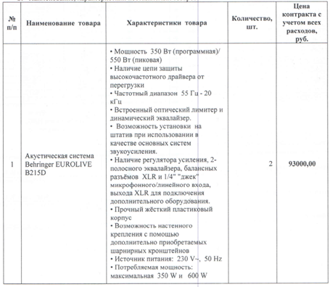
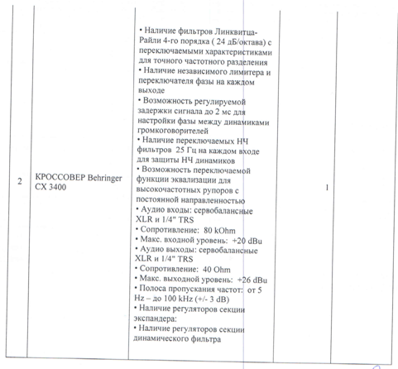

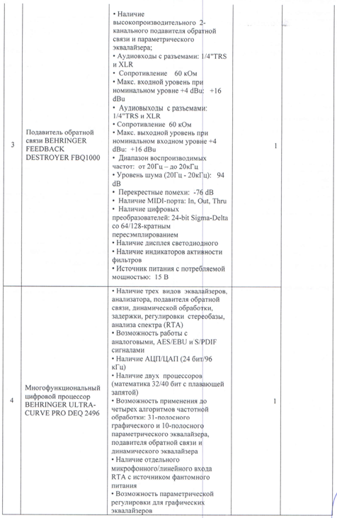
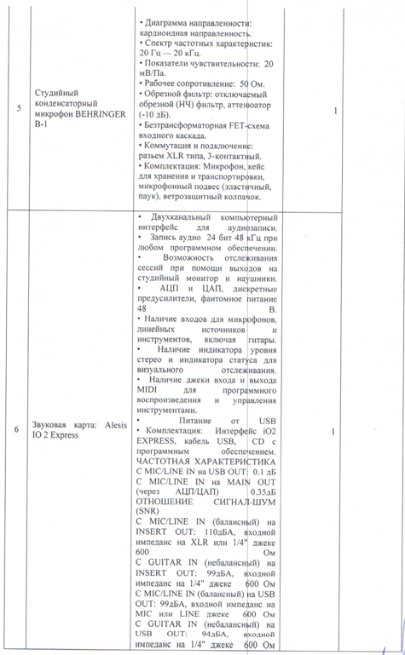

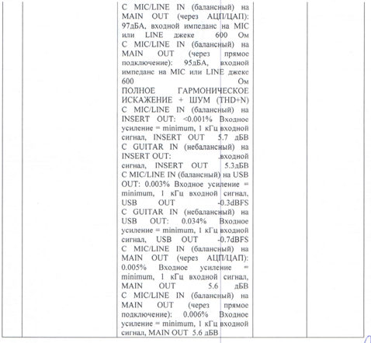

3. ООО «Гермес», 197374, г.Санкт-Петербург, Шуваловский пр. д.74,к.2,пом.393

№п/п | Наименование товара | Характеристики товара*
1 | Акустическая система Behringer EUROLIVE B215D | •Мощность 350 Вт (программная)/ 550 Вт (пиковая)  •Наличие цепи защиты высокочастотного драйвера от перегрузки  •Частотный диапазон 55 Гц - 20 кГц  •Встроенный оптический лимитер и динамический эквалайзер.  •Возможность установки на штатив при использовании в качестве основных систем звукоусиления.  •Наличие регулятора усиления, 2-полосного эквалайзера, балансных разъёмов XLR и 1/4" "джек" микрофонного/линейного входа, выхода XLR для подключения дополнительного оборудования.  •Прочный жёсткий пластиковый корпус  •Возможность настенного крепления с помощью дополнительно приобретаемых шарнирных кронштейнов  •Источник питания: 230 V~, 50 Hz  •Потребляемая мощность: максимальная 350 W
2 | КРОССОВЕР  Behringer CX 3400 | •Наличие фильтров Линквитца-Райли 4-го порядка (24 дБ/октава) с переключаемыми характеристиками для точного частотного разделения  •Наличие независимого лимитера и переключателя фазы на каждом выходе  •Возможность регулируемой задержки сигнала до 2 мс для настройки фазы между динамиками громкоговорителей  •Наличие переключаемых НЧ фильтров 25 Гц на каждом входе для защиты НЧ динамиков  •Возможность переключаемой функции эквализации для высокочастотных рупоров с постоянной направленностью  •Аудио входы: сервобалансные XLR и 1/4" TRS  •Сопротивление: 80 kOhm  •Макс. входной уровень: +20 dBu  •Аудио выходы: сервобалансные XLR и 1/4" TRS  •Сопротивление: 40 Ohm  •Макс. выходной уровень: +26 dBu  •Полоса пропускания частот: от 5 Hz – до 100 kHz (+/- 3 dB)  •Наличие регуляторов секции экспандера:  •Наличие регуляторов секции динамического фильтра
3 | Подавитель обратной связи  BEHRINGER FEEDBACK DESTROYER FBQ1000 | •Наличие высокопроизводительного 2-канального подавителя обратной связи и параметрического эквалайзера;  •Аудиовходы с разъемами: 1/4"TRS и XLR  •Сопротивление 60 кОм  •Макс. входной уровень при номинальном уровне +4 dBu: +16 dBu  •Аудиовыходы с разъемами: 1/4"TRS и XLR  •Сопротивление 60 кОм  •Макс. выходной уровень при номинальном входном уровне +4 dBu: +16 dBu  •Диапазон воспроизводимых частот: от 20Гц – до 20кГц  •Уровень шума (20Гц - 20кГц): 94 dB  •Перекрестные помехи: -76 dB  •Наличие MIDI-порта: In, Out, Thru  •Наличие цифровых преобразователей: 24-bit Sigma-Delta со 64/128-кратным пересэмплированием  •Наличие дисплея светодиодного  •Наличие индикаторов активности фильтров  •Источник питания с потребляемой мощностью: 15 В
4 | Многофункциональный цифровой процессор BEHRINGER ULTRA-CURVE PRO DEQ 2496 | •Наличие трех видов эквалайзеров, анализатора, подавителя обратной связи, динамической обработки, задержки, регулировки стереобазы, анализа спектра (RTA)  •Возможность работы с аналоговыми, AES/EBU и S/PDIF сигналами  •Наличие АЦП/ЦАП (24 бит/96 кГц)  •Наличие двух процессоров (математика 32/40 бит с плавающей запятой)  •Возможность применения до четырех алгоритмов частотной обработки: 31-полосного графического и 10-полосного параметрического эквалайзера, подавителя обратной связи и динамического эквалайзера  •Наличие отдельного микрофонного/линейного входа RTA с источником фантомного питания  •Возможность параметрической регулировки для графических эквалайзеров
5 | Студийный конденсаторный микрофон  BEHRINGER B-1 | •Диаграмма направленности: кардиоидная направленность.  •Спектр частотных характеристик: 20 Гц — 20 кГц.  •Показатели чувствительности: 20 мВ/Па.  •Рабочее сопротивление: 50 Ом.  •Обрезной фильтр: отключаемый обрезной (НЧ) фильтр, аттенюатор (-10 дБ).  •Безтрансформаторная FET-схема входного каскада.  •Коммутация и подключение: разьем XLR типа, 3-контактный.  •Комплектация: Микрофон, кейс для хранения и транспортировки, микрофонный подвес (эластичный, паук), ветрозащитный колпачок.
6 | Звуковая карта  Alesis IO 2 Express | •Двухканальный компьютерный интерфейс для аудиозаписи.  •Запись аудио 24 бит 48 кГц при любом программном обеспечении.  •Возможность отслеживания сессий при помощи выходов на студийный монитор и наушники.  •АЦП и ЦАП, дискретные предусилители, фантомное питание 48 В.  •Наличие входов для микрофонов, линейных источников и инструментов, включая гитары.  •Наличие индикатора уровня стерео и индикатора статуса для визуального отслеживания.  •Наличие джеки входа и выхода MIDI для программного воспроизведения и управления инструментами.  •Питание от USB  •Комплектация: Интерфейс iO2 EXPRESS, кабель USB, CD с программным обеспечением.  ЧАСТОТНАЯ ХАРАКТЕРИСТИКА  С MIC/LINE IN на USB OUT: 0.1 дБ  С MIC/LINE IN на MAIN OUT (через АЦП/ЦАП) 0.35дБ  ОТНОШЕНИЕ СИГНАЛ-ШУМ (SNR)  С MIC/LINE IN (балансный) на INSERT OUT: 110дБА, входной импеданс на XLR или 1/4" джеке 600 Ом  С GUITAR IN (небалансный) на INSERT OUT: 99дБА, входной импеданс на 1/4" джеке 600 Ом  С MIC/LINE IN (балансный) на USB OUT: 99дБА, входной импеданс на MIC или LINE джеке 600 Ом  С GUITAR IN (небалансный) на USB OUT: 94дБА, входной импеданс на 1/4" джеке 600 Ом  С MIC/LINE IN (балансный) на MAIN OUT (через АЦП/ЦАП): 97дБА, входной импеданс на MIC или LINE джеке 600 Ом  С MIC/LINE IN (балансный) на MAIN OUT (через прямое подключение): 95дБА, входной импеданс на MIC или LINE джеке 600 Ом  ПОЛНОЕ ГАРМОНИЧЕСКОЕ ИСКАЖЕНИЕ + ШУМ (THD+N)  С MIC/LINE IN (балансный) на INSERT OUT: <0.001% Входное усиление = minimum, 1 кГц входной сигнал, INSERT OUT 5.7 дБВ  С GUITAR IN (небалансный) на INSERT OUT: входной сигнал, INSERT OUT 5.3дБВ  С MIC/LINE IN (балансный) на USB OUT: 0.003% Входное усиление = minimum, 1 кГц входной сигнал, USB OUT -0.3dBFS  С GUITAR IN (небалансный) на USB OUT: 0.034% Входное усиление = minimum, 1 кГц входной сигнал, USB OUT -0.7dBFS  С MIC/LINE IN (балансный) на MAIN OUT (через АЦП/ЦАП): 0.005% Входное усиление = minimum, 1 кГц входной сигнал, MAIN OUT 5.6 дБВ  С MIC/LINE IN (балансный) на MAIN OUT (через прямое подключение): 0.006% Входное усиление = minimum, 1 кГц входной сигнал, MAIN OUT 5.6 дБВ
7 | Радиосистема  Sennheiser EW 135 G3 | В комплекте: приемник и передатчик  Приемник:  •Частотный диапазон 516-558 МГц  •Количество пресетов 12  •Полоса пропускания 42 МГц  •Пиковая девиация +/- 48 КГц  •Отношение сигнал/шум 110 дБ  •Коэффициент нелинейного искажения 0,9%  •Диапазон воспроизводимых частот 25 – 18000 Гц  •Мощность выхода XLR: +18 дБ, джек 6,3 мм: +12 дБ  •Наличие разъема XLR, джек 6,3 мм  Передатчик:  •Частотный диапазон 516-558 МГц  •Количество пресетов 12  •Полоса пропускания 42 МГц  •Пиковая девиация +/- 48 КГц  •Отношение сигнал/шум 110 дБ  •Коэффициент нелинейного искажения 0,9%  •Диапазон воспроизводимых частот 80 – 18000 Гц  •Время работы от батарейки 8 ч
И т.д.

4.ООО «ФОКУСПРО», 123060, г.Москва, ул.Расплетина 2, пом.3

№п/п | Наименование товара | Характеристики товара*
1 | Акустическая система Behringer EUROLIVE B215D | - Мощность 350 Вт (программная)/ 550 Вт (пиковая)  - Наличие цепи защиты высокочастотного драйвера от перегрузки  - Частотный диапазон 55 Гц - 20 кГц  - Встроенный оптический лимитер и динамический эквалайзер.  - Возможность установки на штатив при использовании в качестве основных систем звукоусиления.  - Наличие регулятора усиления, 2-полосного эквалайзера, балансных разъёмов XLR и 1/4" "джек" микрофонного/линейного входа, выхода XLR для подключения дополнительного оборудования.  - Прочный жёсткий пластиковый корпус  - Возможность настенного крепления с помощью дополнительно приобретаемых шарнирных кронштейнов  - Источник питания: 230 V~, 50 Hz  Потребляемая мощность: максимальная 350W
2 | КРОССОВЕР Behringer CX 3400 | - Наличие фильтров Линквитца-Райли 4-го порядка (24 дБ/октава) с переключаемыми характеристиками для точного частотного разделения  - Наличие независимого лимитера и переключателя фазы на каждом выходе  - Возможность регулируемой задержки сигнала до 2 мс для настройки фазы между динамиками громкоговорителей  - Наличие переключаемых НЧ фильтров 25 Гц на каждом входе для защиты НЧ динамиков  - Возможность переключаемой функции эквализации для высокочастотных рупоров с постоянной направленностью  - Аудио входы: сервобалансные XLR и 1/4" TRS  - Сопротивление: 80 kOhm  - Макс. входной уровень: +20 dBu  - Аудио выходы: сервобалансные XLR и 1/4" TRS  - Сопротивление: 40 Ohm  - Макс. выходной уровень: +26 dBu  - Полоса пропускания частот: от 5 Hz – до 100 kHz (+/- 3 dB)  - Наличие регуляторов секции экспандера:  Наличие регуляторов секции динамического фильтра
3 | Подавитель обратной связи BEHRINGER FEEDBACK DESTROYER FBQ1000 | - Наличие высокопроизводительного 2-канального подавителя обратной связи и параметрического эквалайзера;  - Аудиовходы с разъемами: 1/4"TRS и XLR  - Сопротивление 60 кОм  - Макс. входной уровень при номинальном уровне +4 dBu: +16 dBu  - Аудиовыходы с разъемами: 1/4"TRS и XLR  - Сопротивление 60 кОм  - Макс. выходной уровень при номинальном входном уровне +4 dBu: +16 dBu  - Диапазон воспроизводимых частот: от 20Гц – до 20кГц  - Уровень шума (20Гц - 20кГц): 94 dB  - Перекрестные помехи: -76 dB  - Наличие MIDI-порта: In, Out, Thru  - Наличие цифровых преобразователей: 24-bit Sigma-Delta со 64/128-кратным пересэмплированием  - Наличие дисплея светодиодного  - Наличие индикаторов активности фильтров  Источник питания с потребляемой мощностью: 15 В
4 | Многофункциональный цифровой процессор BEHRINGER ULTRA-CURVE PRO DEQ 2496 | - Наличие трех видов эквалайзеров, анализатора, подавителя обратной связи, динамической обработки, задержки, регулировки стереобазы, анализа спектра (RTA)  - Возможность работы с аналоговыми, AES/EBU и S/PDIF сигналами  - Наличие АЦП/ЦАП (24 бит/96 кГц)  - Наличие двух процессоров (математика 32/40 бит с плавающей запятой)  - Возможность применения четырех алгоритмов частотной обработки: 31-полосного графического и 10-полосного параметрического эквалайзера, подавителя обратной связи и динамического эквалайзера  - Наличие отдельного микрофонного/линейного входа RTA с источником фантомного питания  Возможность параметрической регулировки для графических эквалайзеров
5 | Студийный конденсаторный микрофон BEHRINGER B-1 | - Диаграмма направленности: кардиоидная направленность.  - Спектр частотных характеристик: 20 Гц — 20 кГц.  - Показатели чувствительности: 20 мВ/Па.  - Рабочее сопротивление: 50 Ом.  - Обрезной фильтр: отключаемый обрезной (НЧ) фильтр, аттенюатор (-10 дБ).  - Безтрансформаторная FET-схема входного каскада.  - Коммутация и подключение: разьем XLR типа, 3-контактный.  Комплектация: Микрофон, кейс для хранения и транспортировки, микрофонный подвес (эластичный, паук), ветрозащитный колпачок.
6 | Звуковая карта: Alesis IO 2 Express | - Двухканальный компьютерный интерфейс для аудиозаписи.  - Запись аудио 24 бит 48 кГц при любом программном обеспечении.  - Возможность отслеживания сессий при помощи выходов на студийный монитор и наушники.  - АЦП и ЦАП, дискретные предусители, фантомное питание 48 В.  - Наличие входов для микрофонов, линейных источников и инструментов, включая гитары.  - Наличие индикатора уровня стерео и индикатора статуса для визуального отслеживания.  - Наличие джеки входа и выхода MIDI для программного воспроизведения и управления инструментами.  - Питание от USB  - Комплектация: Интерфейс iO2 EXPRESS, кабель USB, CD с программным обеспечением.  ЧАСТОТНАЯ ХАРАКТЕРИСТИКА  С MIC/LINE IN на USB OUT: 0.1 дБ  С MIC/LINE IN на MAIN OUT (через АЦП/ЦАП) 0.35дБ  ОТНОШЕНИЕ СИГНАЛ-ШУМ (SNR)  С MIC/LINE IN (балансный) на INSERT OUT: 110дБА, входной импеданс на XLR и 1/4" джеке 600 Ом  С GUITAR IN (небалансный) на INSERT OUT: 99дБА, входной импеданс на 1/4" джеке 600 Ом  С MIC/LINE IN (балансный) на USB OUT: 99дБА, входной импеданс на MIC и LINE джеке 600 Ом  С GUITAR IN (небалансный) на USB OUT: 94дБА, входной импеданс на 1/4" джеке 600 Ом  С MIC/LINE IN (балансный) на MAIN OUT (через АЦП/ЦАП): 97дБА, входной импеданс на MIC и LINE джеке 600 Ом  С MIC/LINE IN (балансный) на MAIN OUT (через прямое подключение): 95дБА, входной импеданс на MIC и LINE джеке 600 Ом  ПОЛНОЕ ГАРМОНИЧЕСКОЕ ИСКАЖЕНИЕ + ШУМ (THD+N)  С MIC/LINE IN (балансный) на INSERT OUT: <0.001% Входное усиление = minimum, 1 кГц входной сигнал, INSERT OUT 5.7 дБВ  С GUITAR IN (небалансный) на INSERT OUT: .входной сигнал, INSERT OUT 5.3дБВ  С MIC/LINE IN (балансный) на USB OUT: 0.003% Входное усиление = minimum, 1 кГц входной сигнал, USB OUT -0.3dBFS  С GUITAR IN (небалансный) на USB OUT: 0.034% Входное усиление = minimum, 1 кГц входной сигнал, USB OUT -0.7dBFS  С MIC/LINE IN (балансный) на MAIN OUT (через АЦП/ЦАП): 0.005% Входное усиление = minimum, 1 кГц входной сигнал, MAIN OUT 5.6 дБВ  С MIC/LINE IN (балансный) на MAIN OUT (через прямое подключение): 0.006% Входное усиление = minimum, 1 кГц входной сигнал, MAIN OUT 5.6 дБВ
7 | Радиосистема Sennheiser EW 135 G3 | В комплекте: приемник и передатчик  Приемник:  - Частотный диапазон 516-558 МГц  - Количество пресетов 12  - Полоса пропускания 42 МГц  - Пиковая девиация +/- 48 КГц  - Отношение сигнал/шум 110 дБ  - Коэффициент нелинейного искажения 0,9%  - Диапазон воспроизводимых частот 25 – 18000 Гц  - Мощность выхода XLR: +18 дБ, джек 6,3 мм: +12 дБ  - Наличие разъема XLR, джек 6,3 мм  Передатчик:  - Частотный диапазон 516-558 МГц  - Количество пресетов 12  - Полоса пропускания 42 МГц  - Пиковая девиация +/- 48 КГц  - Отношение сигнал/шум 110 дБ  - Коэффициент нелинейного искажения 0,9%  - Диапазон воспроизводимых частот 80 – 18000 Гц  Время работы от батарейки 8 ч
И т.д.

5. ООО «С-ПроСистемс»», 129329, г.Москва, ул.Кольская, д.12

Общество с ограниченной ответственностью «С-Про-Системс»
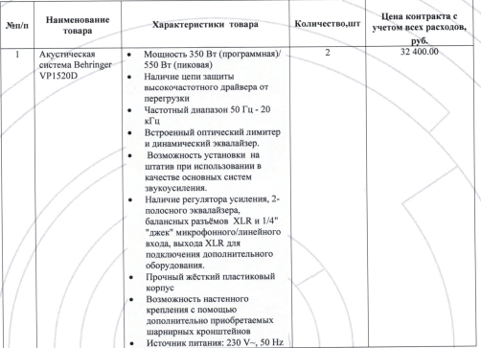
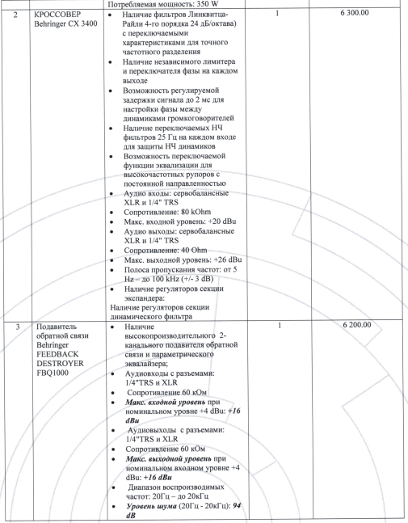

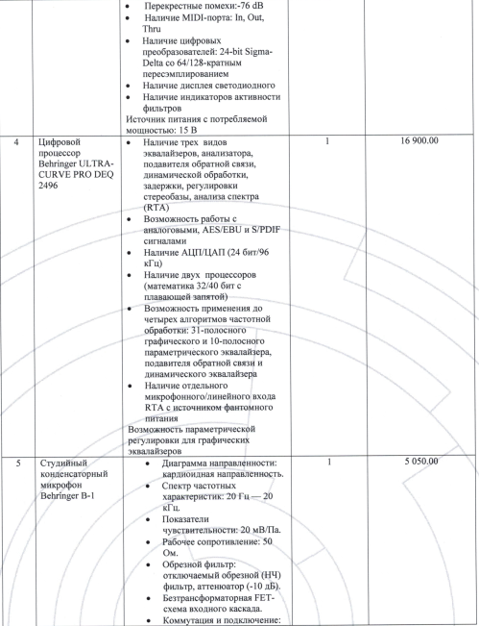
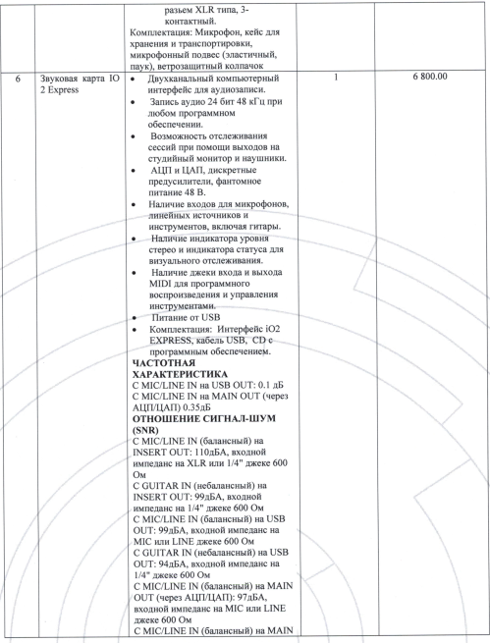
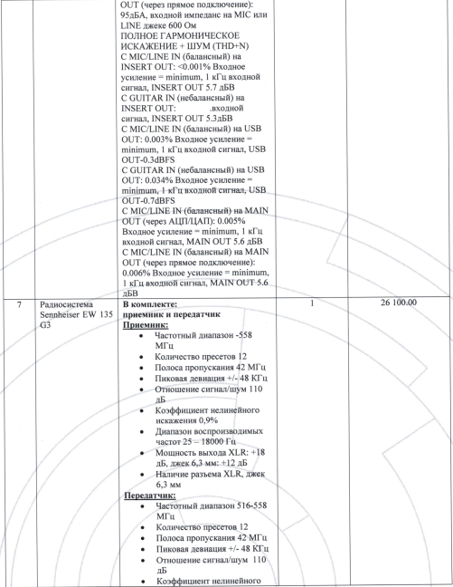
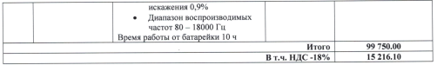

Приложение №6 к протоколу рассмотрения и
оценки котировочных заявок №0169300027813000747-П
Спецификация
На поставку звукотехнического оборудования
Заказчик – ДЦ «Октябрь» Катав-Ивановского городского поселения

№ п/п | Наименование товара | Характеристика | Ед. изм | Кол-во | Цена договора с учетом всех расходов, рублейй
 | Акустическая система Behringer EUROLIVE B215D | 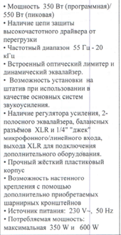 | Шт. | 2 | 93000,00
 | КРОССОВЕР Behringer CX 3400 | 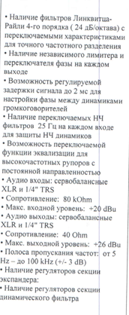 | Шт. | 1 | 93000,00
 | Подавитель обратной связи BEHRINGER FEEDBACK DESTROYER FBQ1000 | 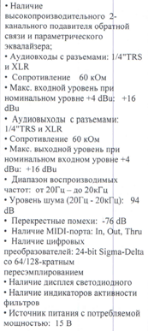 | Шт. | 1 | 93000,00
 | Многофункциональный цифровой процессор BEHRINGER ULTRA-CURVE PRO DEQ 2496 | 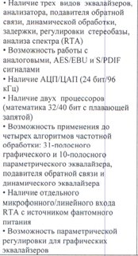 | Шт. | 1 | 93000,00
 | Студийный конденсаторный микрофон BEHRINGER B-1 | 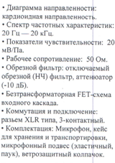 | Шт. | 1 | 93000,00
 | Звуковая карта: Alesis IO 2 Express | 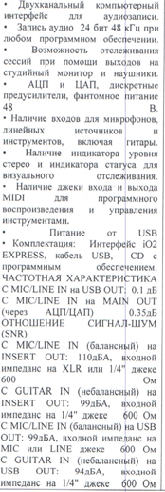 | Шт. | 1 | 93000,00
 | Звуковая карта: Alesis IO 2 Express | 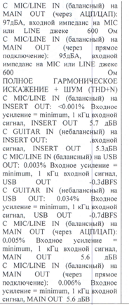 | Шт. | 1 | 93000,00
 | Радиосистема Sennheiser EW 135 G3-A-X | 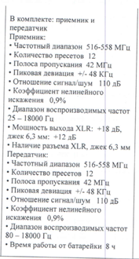 | Шт. | 1 | 93000,00

